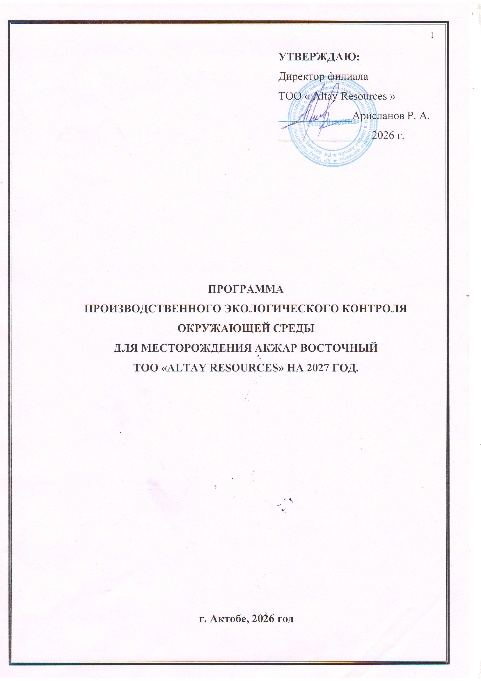
ТАБЛИЦА 1. ОБЩИЕ СВЕДЕНИЯ О ПРЕДПРИЯТИИ

Наименование производственного объекта | Месторасположение по коду КАТО (Классификатор  административно-территориальных объектов) | Месторасположение, координаты | Бизнес идентификационный номер  (далее - БИН) | Вид деятельности по общему классификатору видов экономической деятельности  (далее- ОКЭД) | Краткая  характеристика  производственного процесса | Реквизиты | Категория и проектная мощность предприятия
1 | 2 | 3 | 4 | 5 | 6 | 7 | 8
Месторождение Акжар  Восточный | 153637100 | Широта:  47°58ʹ39ʺ С  Долгота:  55°12ʹ22ʺ В | 031040002162 | 06100 | Добыча  нефти газа | г. Алматы, Бостандыкский район, улица площадь  Республики, 15, кв офис  3 этаж | 1 категория

ТАБЛИЦА 2. ИНФОРМАЦИЯ ПО ОТХОДАМ ПРОИЗВОДСТВА И ПОТРЕБЛЕНИЯ
Вид отхода | Код отхода в соответствии  с классификатором отходов | Вид операции, которому подвергается отход
1 | 2 | 3
Лампы люминесцентные, ртутьсодержащие | 200121* | передается сторонним организациям
Нефтешламы | 010505* | передается сторонним организациям
Отработанные аккумуляторы | 160601* | передается сторонним организациям
Отработанные масла | 130206* | передается сторонним организациям
Отработанные фильтры  (масляные, топливные фильтры, воздушные) | 150202* | передается сторонним организациям
Ветошь промасленная | 150202* | передается сторонним организациям
Тара из-под масел и нефти | 160708* | передается сторонним организациям
Медицинский отходы | 180109* | передается сторонним организациям
Использованная тара | 150110* | передается сторонним организациям
Металлолом | 160117 | передается сторонним организациям
Огарки сварочных электродов | 170407 | передается сторонним организациям
Отработанные шины | 160103 | передается сторонним организациям
Коммунальные отходы | 200301 | передается сторонним организациям
Пищевые отходы | 200108 | передается сторонним организациям
Отходы оргтехники | 200136 | передается сторонним организациям
Резинотехнические изделия | 191204 | передается сторонним организациям
Спецодежда | 150203 | передается сторонним организациям
Отходы эмали | 080201 | передается сторонним организациям
Макулатура | 150101 | передается сторонним организациям
Пластик | 160119 | передается сторонним организациям
Стекло | 160120 | передается сторонним организациям
Замазученный грунт | 170503* | передается сторонним организациям

ТАБЛИЦА 3. ОБЩИЕ СВЕДЕНИЯ ОБ ИСТОЧНИКАХ ВЫБРОСОВ
№ | Наименование показателей | Всего 2027 год
1 | Количество стационарных источников выбросов, всего ед.  из них: | 50
2 | Организованных, из них: | 15
 | Организованных, оборудованных очистными сооружениями, из них: | 0
1) | Количество источников с автоматизированной системой мониторинга | 0
2) | Количество источников, на которых мониторинг осуществляется инструментальными замерами | 0
3) | Количество источников, на которых мониторинг осуществляется расчетным методом | 0
 | Организованных, не оборудованных очистными сооружениями, из них: | 15
4) | Количество источников с автоматизированной системой мониторинга | 0
5) | Количество источников, на которых мониторинг осуществляется инструментальными замерами | 8
6) | Количество источников, на которых мониторинг осуществляется расчетным методом | 7
3 | Количество неорганизованных источников, на которых мониторинг осуществляется расчетным методом | 35

Таблица 4. Сведения об источниках выбросов загрязняющих веществ, на которых мониторинг осуществляется инструментальными измерениями
Наименование площадки | Проектная мощность производства | Источники выброса |  | местоположение  (географические  координаты) | Наименование  загрязняющих веществ  согласно проекту | Периодичность  инструментальных  замеров
Наименование площадки | Проектная мощность производства | наименование | номер | местоположение  (географические  координаты) | Наименование  загрязняющих веществ  согласно проекту | Периодичность  инструментальных  замеров
1 | 2 | 3 | 4 | 5 | 6 | 7
Месторождение Акжар  Восточный | 115,1 тыс тн.  нефти | ДизельгенераторEMSA-120 | 0006 | Широта 48.3896  Долгота 56.6823 | диоксид азота  оксид азота  сажа  сера диоксид  оксид углерода  бензапирен  формальдегид  алканы С12-С19 | Ежеквартально
Месторождение Акжар  Восточный | 115,1 тыс тн.  Нефти | ДизельгенераторEMSA-180 | 0007 | Широта 48.3896  Долгота 56.6823 | диоксид азота  оксид азота  сажа  сера диоксид  оксид углерода  бензапирен  формальдегид  алканы С12-С19 | Ежеквартально
Месторождение Акжар  Восточный | 115,1 тыс тн.  Нефти | Дизельгенератор GEP-275 | 0093 | Широта 48.3896  Долгота 56.6823 | диоксид азота  оксид азота  сажа  сера диоксид  оксид углерода  бензапирен  формальдегид  алканы С12-С19 | Ежеквартально
Месторождение Акжар  Восточный | 115,1 тыс тн.  нефти | Дизельгенератор AД-30С-Т400-1РМ5 | 0094 | Широта 48.3896  Долгота 56.6823 | диоксид азота  оксид азота  сажа  сера диоксид  оксид углерода  бензапирен  формальдегид  алканы С12-С19 | Ежеквартально
Месторождение Акжар  Восточный | 115,1 тыс тн.  нефти | ГПЭС Cummins 1540 кВт | 0090 | Широта 48.3896  Долгота 56.6823 | диоксид азота  оксид азота  сера диоксид  оксид углерода | Ежеквартально
Месторождение Акжар  Восточный | 115,1 тыс тн.  нефти | МТГУ С1000S Capstone | 0091 | Широта 48.3896  Долгота 56.6823 | диоксид азота  оксид азота  сера диоксид  оксид углерода | Ежеквартально
Месторождение Акжар  Восточный | 115,1 тыс тн.  нефти | Печь подогрева типа ПП-0,63 (№1) | 0092 | Широта 48.3896  Долгота 56.6823 | диоксид азота  оксид азота  сера диоксид  оксид углерода  метан | Ежеквартально
Месторождение Акжар  Восточный | 115,1 тыс тн.  нефти | Печь подогрева типа ПП-0,63 (№2) | 0110 | Широта 48.3896  Долгота 56.6823 | диоксид азота  оксид азота  сера диоксид  оксид углерода  метан | Ежеквартально

Таблица 5. Сведения об источниках выбросов загрязняющих веществ, на которых мониторинг осуществляется расчетным методом
Наименование площадки | Источник выброса |  | Местоположение  (географические  координаты) | Наименование загрязняющих веществ | Вид потребляемого сырья/ материала (название)
Наименование площадки | наименование | номер | Местоположение  (географические  координаты) | Наименование загрязняющих веществ | Вид потребляемого сырья/ материала (название)
1 | 2 | 3 | 4 | 5 | 6
м/е Акжар  Восточный | Нефтеналивная  эстакада | 6016 | Широта 48.3896  Долгота 56.6823 | сероводород  смесь углев-в С1-С5  смесь углев-в С6-С10  бензол  диметилбензол  метилбензол | нефть
м/е Акжар  Восточный | Покрасочные работы | 6024 | Широта 48.3896  Долгота 56.6823 | диметилбензол  метилбензол  Бутан –1- ол  Этанол  2-Этоксиэтанол  Этиловый эфир  Бутилацетат  Этилацетат  Пропан – 2 – он  Уайт- спирит | краска
м/е Акжар  Восточный | Сварочные работы | 6051 | Широта 48.3896  Долгота 56.6823 | Железо оксид и триоксид (II III)  Марганец и его соединения  Азота (IV) диоксид  Азота (II) оксид  Оксид углерода  Фтористые газообразные соединения  Фториды неорганичсекие плохо растворимые.  Неорганичсекая пыль | Электрод
м/е Акжар  Восточный | АЗС | 6053 | Широта 48.3896  Долгота 56.6823 | Сероводород  Смесь углеводородов предельных С1-С5  Смесь углеводородов предельных С6-С10  Пентилены  Бензол  Диметилбензол  Метилбензол  Этилбензол  алканы С12-С19 | бензин
м/е Акжар  Восточный | Резервуары для хранения нефти  V-2000м³ | 0003 | Широта 48.3896  Долгота 56.6823 | сероводород  смесь углев-в С1-С5  смесь углев-в С6-С10  бензол  диметилбензол  метилбензол | Нефть
м/е Акжар  Восточный | Резервуары для хранения нефти  V-2000м³ | 0004 | Широта 48.3896  Долгота 56.6823 | сероводород  смесь углев-в С1-С5  смесь углев-в С6-С10  бензол  диметилбензол  метилбензол | Нефть
м/е Акжар  Восточный | Резервуары для хранения нефти  V-70м³ | 0005 | Широта 48.3896  Долгота 56.6823 | сероводород  смесь углев-в С1-С5  смесь углев-в С6-С10  бензол  диметилбензол  метилбензол | Нефть
м/е Акжар  Восточный | Резервуары для хранения нефти  V-85м³ | 0109 | Широта 48.3896  Долгота 56.6823 | сероводород  смесь углев-в С1-С5  смесь углев-в С6-С10  бензол  диметилбензол  метилбензол | Нефть
м/е Акжар  Восточный | Факельная установка (ФЗТ) | 0111 | Широта 48.3896  Долгота 56.6823 | диоксид азота  оксид азота  углерод  сера диоксид  оксид углерода  метан  метантиол | Газ
 | Факельная установка для испытания  скважины | 0103 | Широта 48.3896  Долгота 56.6823 | диоксид азота  оксид азота  углерод  сера диоксид  оксид углерода  метан  метантиол | Газ
м/е Акжар  Восточный | ЗРА и ФС площадки испытания скважины | 6226 | Широта 48.3896  Долгота 56.6823 | сероводород  смесь углев-в С1-С5  смесь углев-в С6-С10  бензол  диметилбензол  метилбензол | нефть
м/е Акжар  Восточный | Покрасочные работы | 6027 | Широта 48.3896  Долгота 56.6823 | диметилбензол  метилбензол  Бутан –1- ол  Этанол  2-Этоксиэтанол  Этиловый эфир  Бутилацетат  Этилацетат  Пропан – 2 – он  Уайт- спирит | краска
м/е Акжар  Восточный | Сварочные работы | 6028 | Широта 48.3896  Долгота 56.6823 | Железо оксид и триоксид (II III)  Марганец и его соединения  Азота (IV) диоксид  Азота (II) оксид  Оксид углерода  Фтористые газообразные соединения  Фториды неорганичсекие плохо растворимые.  Неорганичсекая пыль | Электрод
ТАБЛИЦА 6. СВЕДЕНИЯ О ГАЗОВОМ МОНИТОРИНГЕ
Наименование  полигона | Координаты  полигона | Номера  Контрольных  точек | Место размещения точек  (географические координаты) | Периодичность  наблюдений | Наблюдаемые  параметры
1 | 2 | 3 | 4 | 5 | 6
Не имеется полигон ТБО и др. т.п., в связи с чем проведение мониторинга не требуется

ТАБЛИЦА 7. СВЕДЕНИЯ ПО СБРОСУ СТОЧНЫХ ВОД
Наименование источников воздействия  (контрольные точки) | Координаты места  сброса сточных вод | Наименование  загрязняющих веществ | Периодичность замеров | Методика выполнения измерения
1 | 2 | 3 | 4 | 5
Мониторинг сточных вод не проводиться

ТАБЛИЦА 8. ПЛАН-ГРАФИК НАБЛЮДЕНИЙ ЗА СОСТОЯНИЕМ АТМОСФЕРНОГО ВОЗДУХА
№ контрольной точки (поста) | Контролируемое вещество | Периодичность контроля | Периодичность контроля  в периоды неблагоприятных  метеорологических условий (НМУ),  раз в сутки | Кем  осуществляется  контроль | Методика  проведения контроля
1 | 2 | 3 | 4 | 5 | 6
1 - Точка  Граница СЗЗ наветренная  сторона | Азота диоксид,  азота оксид,  углерод (Сажа),  сера диоксид,  углерод оксид,  углеводороды  предельные С6-С-10. | 1 раз в квартал | 3 раза в сутки | Сторонней  организацией | инструментальный метод  ( СТ РК 2.302-2014, МВИ 4215-006-56591409-2009, СТ РК 1957-2010,  МВИ 4215-007-565914009-2009, ГАНК)
2 - Точка  Граница СЗЗ  подветренная  сторона | Азота диоксид,  азота оксид,  углерод (Сажа),  сера диоксид,  углерод оксид,  углеводороды  предельные С6-С-10. | 1 раз в квартал | 3 раза в сутки | Сторонней  организацией | инструментальный метод  ( СТ РК 2.302-2014, МВИ 4215-006-56591409-2009, СТ РК 1957-2010,  МВИ 4215-007-565914009-2009, ГАНК)
3 - Точка  Площадка  факела | Азота диоксид,  азота оксид,  углерод (Сажа),  сера диоксид,  углерод оксид,  углеводороды  предельные С6-С-10. | 1 раз в квартал | 3 раза в сутки | Сторонней  организацией | инструментальный метод  ( СТ РК 2.302-2014, МВИ 4215-006-56591409-2009, СТ РК 1957-2010,  МВИ 4215-007-565914009-2009, ГАНК)

ТАБЛИЦА 9. ГРАФИК МОНИТОРИНГА ВОЗДЕЙСТВИЯ НА ВОДНОМ ОБЪЕКТЕ
№ | Контрольный  створ | Наименование  Контролируемых  показателей | Предельно-допустимая концентрация,  миллиграмм на кубический дециметр (мг/дм3) | Периодичность | Методанализа
1 | 2 | 3 | 4 | 5 | 6

№ | Контрольный  створ | Наименование  контролируемых  показателей | Предельно-допустимая концентрация,  миллиграмм на кубический дециметр (мг/дм3) | Периодичность | Метод анализа
1 | 2 | 3 | 4 | 5 | 6
1 | Скважина № 200В | Нефтепродукты  (суммарно) | 0,1 | 2 раза в год  (2-3 квартал) | Флюориметрический

ТАБЛИЦА 10. МОНИТОРИНГ УРОВНЯ ЗАГРЯЗНЕНИЯ ПОЧВЫ
Точка  отбора проб | Наименование  контролируемого  вещества | Предельно-допустимая  концентрация,  миллиграмм на килограмм (мг/кг) | Периодичность | Методанализа
1 | 2 | 3 | 4 | 5
Территория ППН | РН | Не нормируются | Один раз в год (3 квартал) | Потенциометрический
Территория ППН | Гумус | Не нормируются | Один раз в год (3 квартал) | Фотометрический
Территория ППН | Нефтепродукты | Не нормируются | Один раз в год (3 квартал) | Флюориметрический

ТАБЛИЦА 11. ПЛАН-ГРАФИК ВНУТРЕННИХ ПРОВЕРОК И ПРОЦЕДУР УСТРАНЕНИЯ НАРУШЕНИЙ ЭКОЛОГИЧЕСКОГО ЗАКОНОДАТЕЛЬСТВА
№ | Подразделение предприятия | Периодичность проведения
1 | 2 | 3
1 | Месторождение АКЖАР ВОСТОЧНЫЙ | Ежеквартально
2 | Вспомогательное хозяйство (в случаи наличия) | Ежеквартально

ТАБЛИЦА 12. РАДИАЦИОННЫЙ КОНТРОЛЬ

Точка отбора проб | Наименование  контролируемого  вещества | Предельно-допустимая концентрация,  микрозивиртчас (мкр/час) | Периодичность | Метод анализа
1 | 2 | 3 | 4 | 5
На границе СЗЗ  (по 4 сторонам) | гамма-излучения | 33 | Один раз в год (2 квартал) | Прямой метод, инструментальный

